Автоматизированная система музыкальной трансляции, речевого и аварийного оповещения на базе ПК и оборудования Inter-M
В 2003 г компания ESCORT GROUP, завершила разработку аппаратно программного комплекса (АПК) AMSystems. АПК представляет собой систему звукового оповещения на базе персонального компьютера и центрального оборудования фирмы Inter-M.

АПК позволяет:
- Реализовать до 64 зон оповещения;
- Создать гибкую, легко наращиваемую систему оповещения;
- Уменьшить стоимость системы оповещения, используя мультимедийные возможности компьютера;
- Реализовать систему оповещения до СО-V типа включительно;
- Организовать до 16-ти удаленных рабочих мест с возможностью передачи сообщений по ЛВС.

АПК осуществляет:
- Контроль за аварийно-пожарной ситуацией объекта;
- Автоматическое резервирование системы за счет дополнительных средств контроля;
- Ведение протокола и хранение информации;
- Бесперебойный режим работы;

Система музыкальной трансляции
Используя минимальный комплект оборудования Inter-M и мультимедийную версию AMS-16M (AMS-32M для 32 зон трансляции), можно реализовать недорогую, эффективную систему музыкальной трансляции, например, для таких объектов как супермаркеты (Рисунок 1).
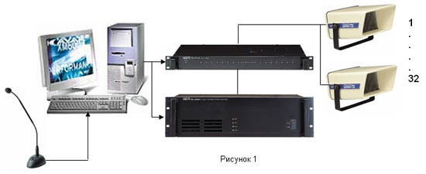

Состав системы музыкальной трансляции
На базе ПК реализованны следующие модули:
- модуль СЕЛЕКТОРА ЗОН (кнопки выбора 16-ти зон трансляции, 2 динамические подгруппы (4 для AMS-32M), кнопка ВСЕ ЗОНЫ, вызов стандартных цифровых сообщений, кнопка сигналов привлечения внимания)
- модуль ПРОГРАММИРУЕМОГО НЕДЕЛЬНОГО ТАЙМЕРА (включение/выключение сообщений, музыки, управление селектором каналов) – для вариантов ПО AMS-16M / AMS-32M и AMS-16F / AMS-32F
- модуль МР3–ПЛЕЕРА (функции поиска, подсчета, добавления, перемотки, циклического воспроизведения)
- модуль CD–ПЛЕЕРА – для вариантов ПО AMS-16M / AMS-32M и AMS-16F / AMS-32F
Базовое оборудование Inter-M:
- Предусилитель-микшер Inter-M PP-9214
- Усилитель мощности Inter-M PA-9312
- Микрофон Inter-M RM-01
- Релейна группа Inter-M RG-9116
- Коммутационная панель Inter-M TB-9116
- Блок питания Inter-M PD-9359
- Стойка для оборудования Inter-M PR-111A
- Громкоговорители (например, Inter-M CH-510)
В данной конфигурации контроллер (установленный на ПК) управляет релейным модулем, который подключает 100В выход усилителя к нужной зоне. Выход аудиокарты подключается к микшеру и усилителю мощности.

Система музыкальной трансляции позволяет
Реализовать недорогую и простую в управлении систему, с помощью которой можно организовать эффективную систему подачи рекламных сообщений, сигналов привлечения внимания, звонков. Имеется возможность автоматического приглушения музыкальных источников, создания програм-листов их повторное использование. Автоматическое включение/выключение музыкальных источников (медиаплеер, CD-проигрыватель), выбор зон. Система поддерживает основные форматы звуковых файлов (wav,mp3,mid). В медиаплеере иметтся возможность создания любого количества плей-листов, с возможностью их автоматического запуска.

Система аварийного оповещения
Используя минимальный комплект оборудования Inter-M и аларм-версию AMS-16A (AMS-32A для 32 зон трансляции), можно реализовать недорогую и эффективную систему аварийного оповещения для объектов любой сложности (Рисунок 2).
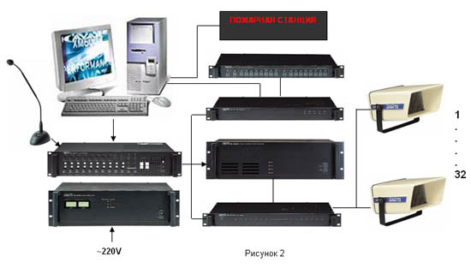

Состав системы оповещения
На базе ПК реализованны следующие модули:
- модуль СЕЛЕКТОРА ЗОН. Ккнопки выбора 16-ти зон трансляции, 2 динамические подгруппы (4 для AMS-32A), кнопка ВСЕ ЗОНЫ, дополнительные аварийные (цифровые) сообщения, кнопка приостановки алгоритма оповещения, кнопка приглушения звука
- модуль АВАРИЙНОЙ ПАНЕЛИ. Настройка 16 различных (для AMS-32A – 32-х) алгоритмов оповещения
Базовое оборудование Inter-M:
- Предусилитель-микшер Inter-M PP-9214
- Усилитель мощности Inter-M PA-9312
- Селектор зон Inter-M PS-9116i
- Микрофон Inter-M RM-01
- Матрикс Inter-M PX-9116
- Релейна группа Inter-M RG-9116
- Коммутационная панель Inter-M TB-9116
- Блок питания Inter-M PD-9359
- Громкоговорители (например, Inter-M CH-510)

Система оповещения позволяет
Реализовать недорогую и простую в управлении систему с помощью которой можно организовать эффективную систему аварийного оповещения, реализующую до 16 (для AMS-32A - 32) различных алгоритмов оповещения. В каждом алгоритме используется до 16 (для AMS-32A - 32) сообщений, которые с устанавливаемым числом повторений, в любой последовательности могут быть переданы в любые из 16 (для AMS-32A - 32) зон. В системе ведется протокол аварии, в который записываются все события в аварийном режиме.

Система музыкальной трансляции и аварийного оповещения
Используя комплект оборудования Inter-M и полную-версию AMS-16F (AMS-32F для 32 зон трансляции), можно реализовать эффективную систему музыкальной трансляции и аварийного оповещения для объектов любой сложности (Рисунок 3).
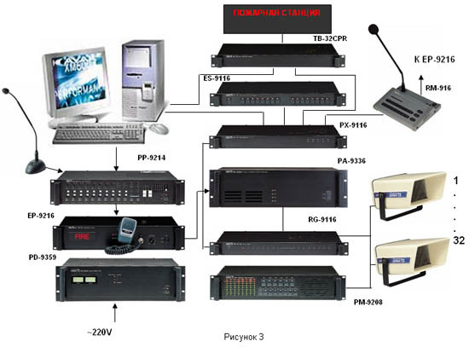

Состав системы аварийного оповещения и музыкальной трансляции
На базе ПК реализованны модули входящие в системы AMS-16M / AMS-32M и AMS-16A / AMS-32A
Базовое оборудование Inter-M:
- Предусилитель-микшер Inter-M PP-9214
- Панель аварийной сигнализации Inter-M EP-9216
- Блок питания Inter-M PD-9359
- Аварийный переключатель на 16 каналов Inter-M ES-9116
- Матрикс Inter-M PX-9116
- Усилитель мощности Inter-M PA-9336
- Релейна группа Inter-M RG-9116
- Мониторная панель Inter-M PM-9208
- Микрофонная консоль Inter-M RM-916
- Микрофон Inter-M RM-01
- Громкоговорители (например, Inter-M CH-510)

Система аварийного оповещения и музыкальной трансляции позволяет
Реализовать недорогую и простую в управлении систему с помощью которой можно организовать эффективную систему музыкальной трансляции и аварийного оповещения. В данной конфигурации применено 2 контроллера. За счет этого музыкальная трансляция и аварийное оповещение разнесены по разным приоритетам, что позволяет включать в систему дополнительные удаленные консоли.

Система музыкальной трансляции и аварийного оповещения с возможностью автоматического резервирования
Используя комплект оборудования Inter-M и полную-версию AMS-16F (AMS-32F для 32 зон трансляции), можно реализовать эффективную систему музыкальной трансляции и аварийного оповещения для объектов любой сложности (Рисунок 4).
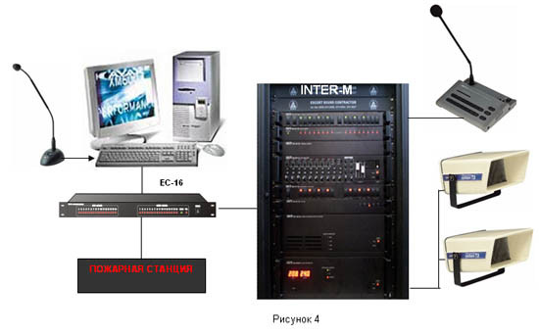

Состав системы аварийного оповещения и музыкальной трансляции с резервированием
На базе ПК реализованны модули входящие в системы AMS-16M / AMS-32M и AMS-16A / AMS-32A
Базовое оборудование Inter-M (см. "Система музыкальной трансляции и аварийного оповещения").
Блок автоматического резервирования Roxton ЕС-16

Система аварийного оповещения и музыкальной трансляции с резервированием позволяет
Реализовать недорогую и простую в управлении систему с помощью которой можно организовать эффективную систему музыкальной трансляции и аварийного оповещения. Кроме выше описанных возможностей в системе реализована 100%-е резервирование системы автоматики. Это означает, что при выходе из строя ПК аварийное оповещение осуществляется по стандартному алгоритму, реализованному на оборудовании Inter-M.

